МИНОБРНАУКИ РОССИИ

Федеральное государственное бюджетное образовательное учреждение высшего образования

НИЖЕГОРОДСКИЙ ГОСУДАРСТВЕННЫЙ ТЕХНИЧЕСКИЙ

УНИВЕРСИТЕТ им. Р.Е.АЛЕКСЕЕВА

Институт радиоэлектроники и информационных технологий

Кафедра информатики и систем управления

Лабораторная работа №1

ОТЧЕТ

По лабораторной работе

по дисциплине

Информатика и компьютерные технологии

РУКОВОДИТЕЛЬ:

________________ Степаненко М.А.

СТУДЕНТ:

________________ Паладин А.С.

22-ИВТ-3

Работа защищена «___» ____________

С оценкой ________________________

Нижний Новгород 2022

**11 ВАРИАНТ**

1.Осуществил поиск объекта по адресу Тверской бульвар, 20.

Отметил на карте место, соответствующее заданному адресу.

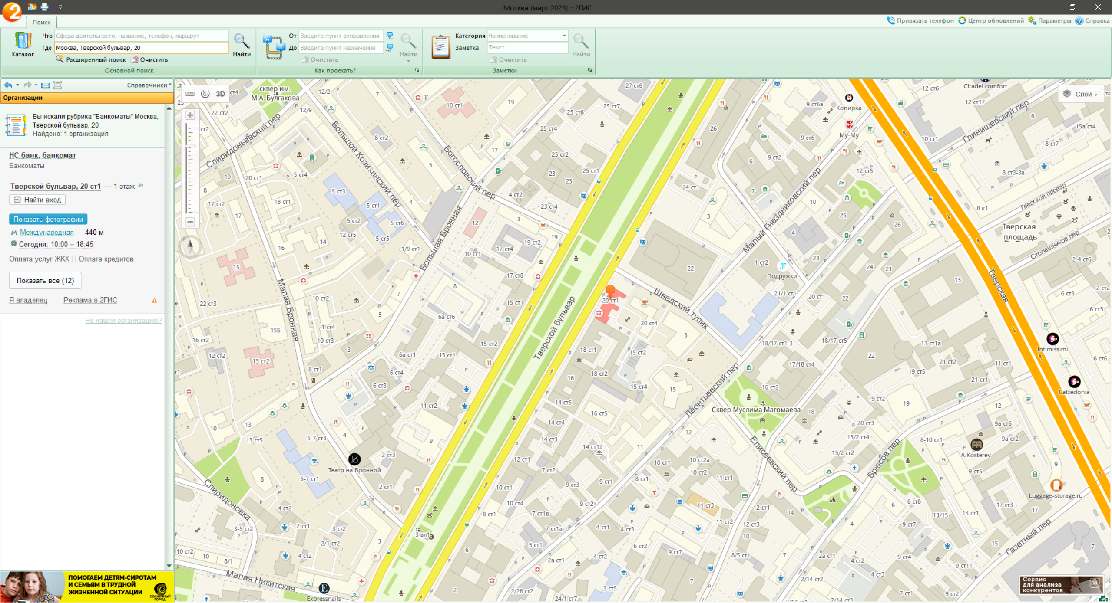

Нашёл ближайшую станцию метро (Пушкинская)

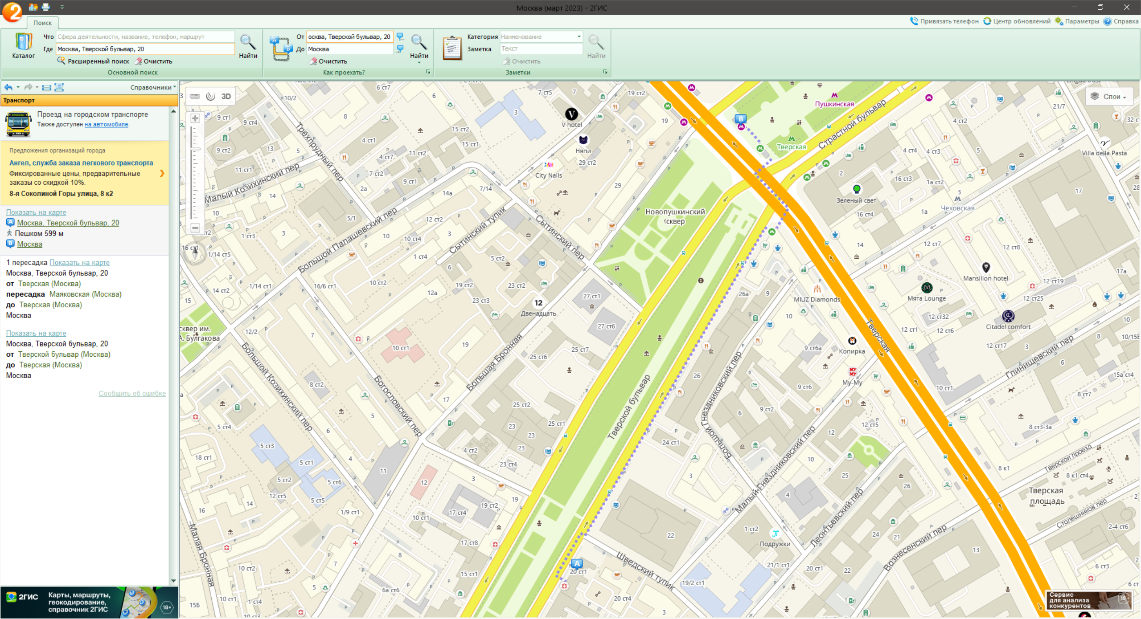

И измерил путь до неё напрямую с помощью инструмента «Линейка»

(509 метров)

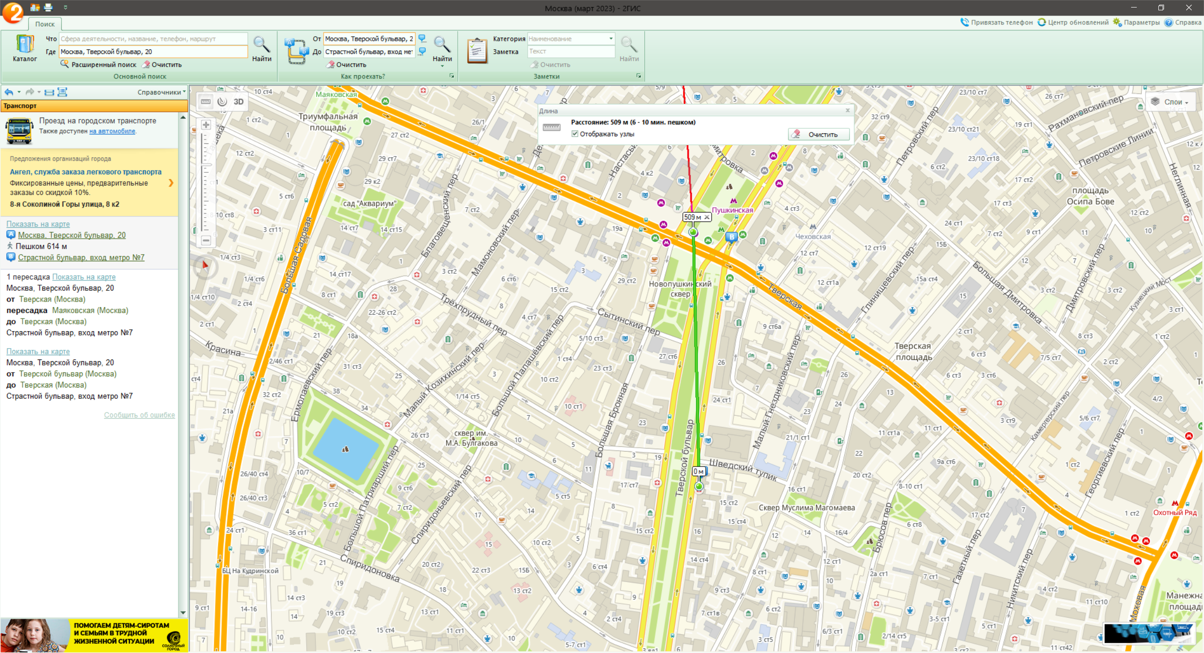

Нашёл банкоматы в радиусе 1 км используя инструмент «Радиус» и «Поиск»

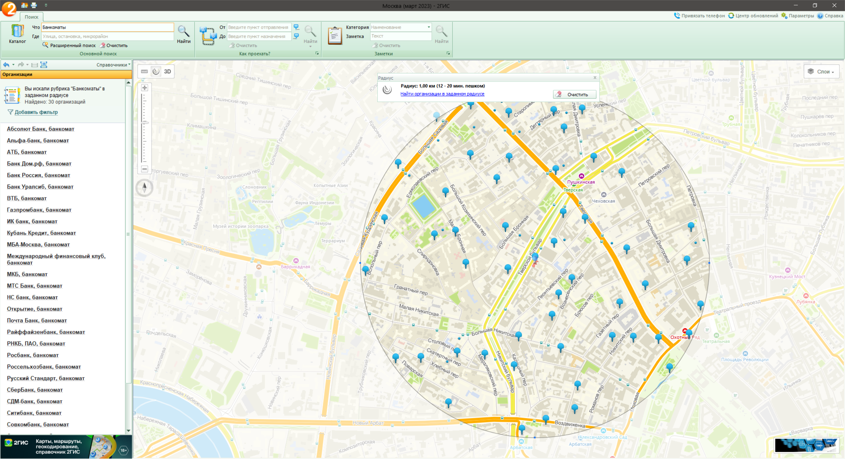

Нашёл ВУЗы в радиусе 1 км

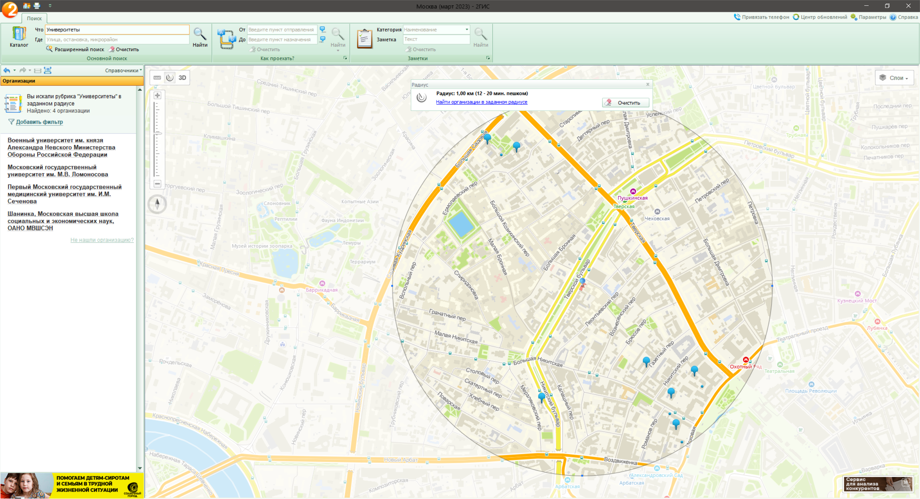

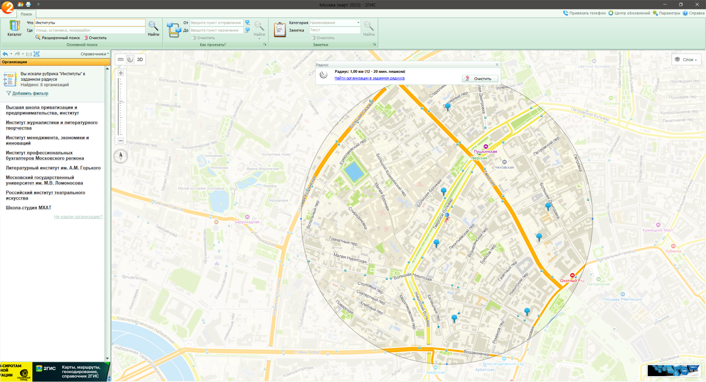

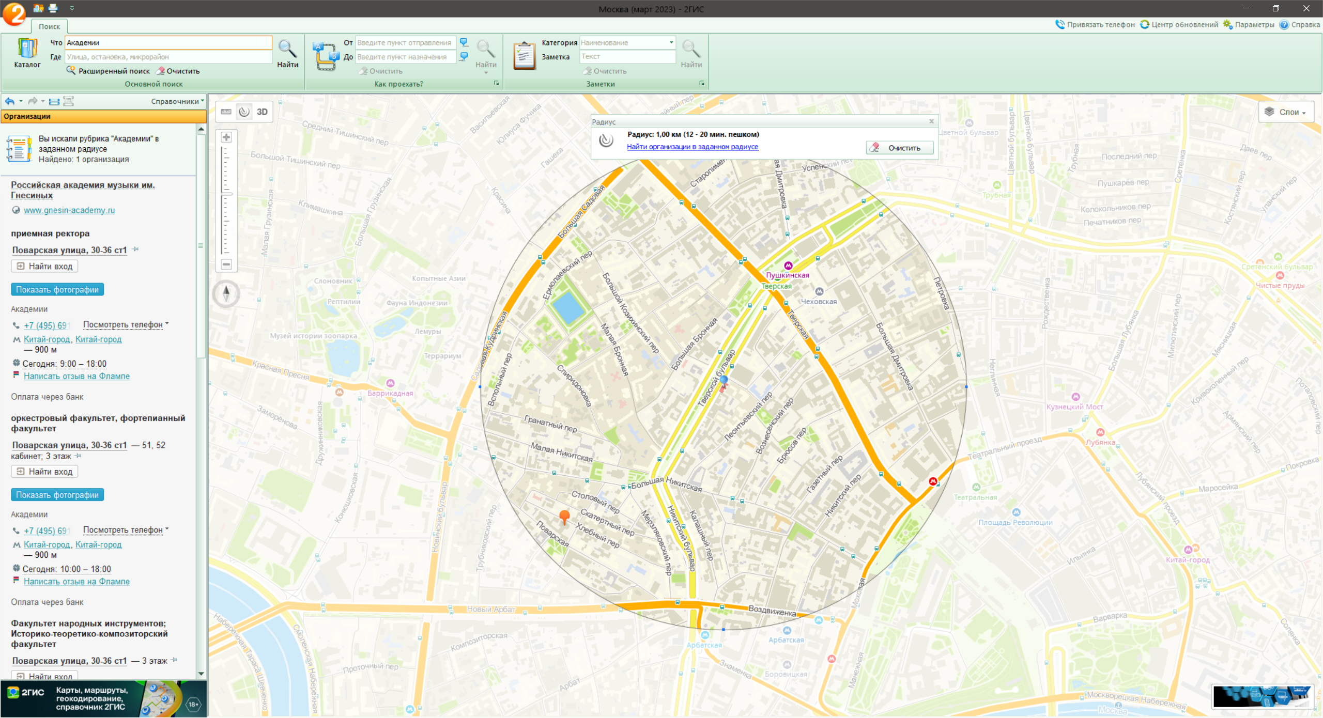2. Нашёл адрес указанного ВУЗа (Московский государственный институт международных отношений МИД РФ) и его учебные корпуса (филиалы).

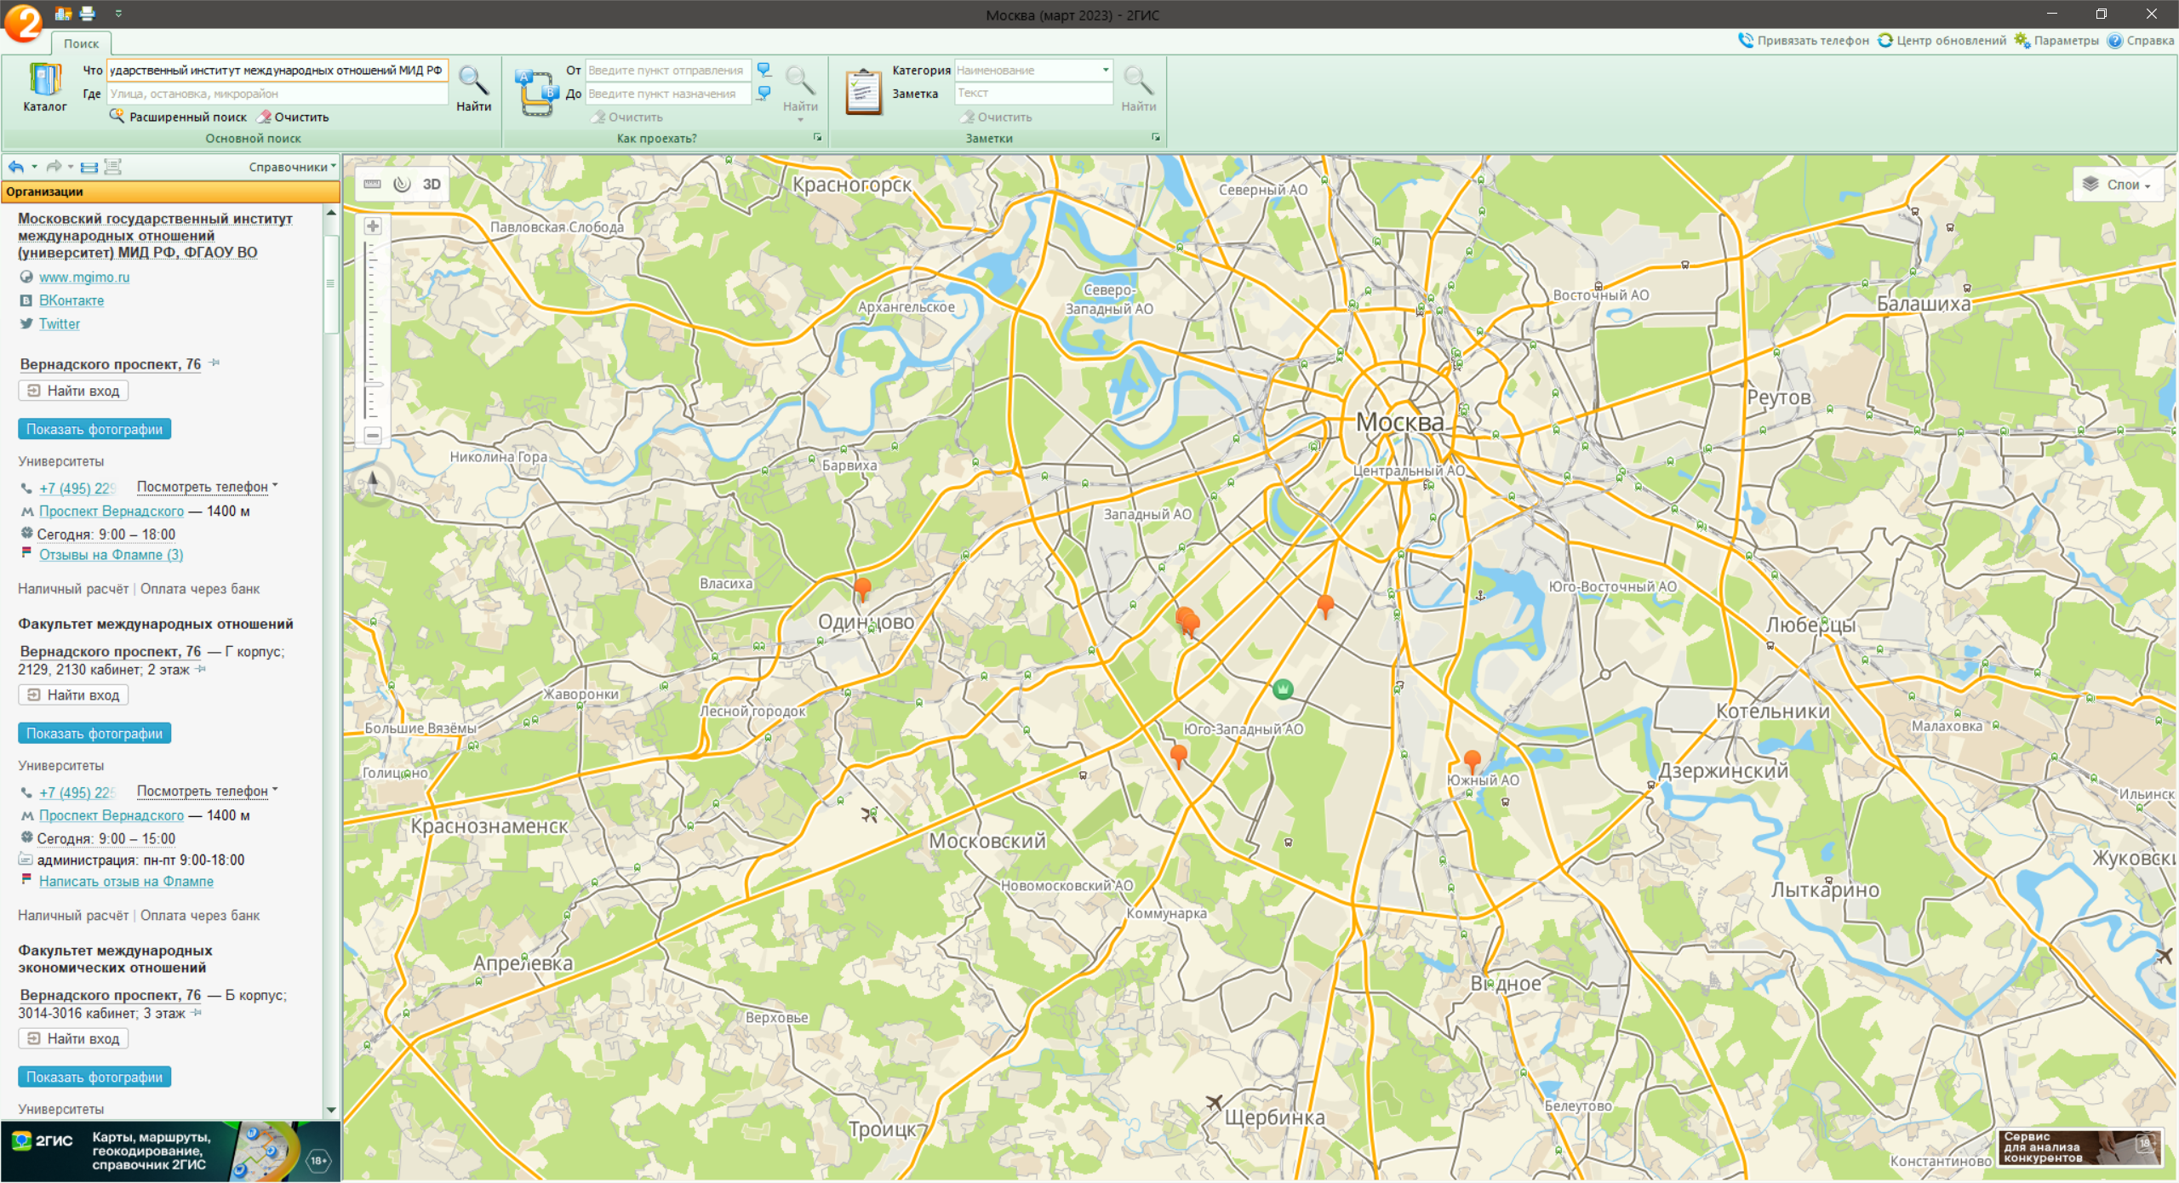

3. Расстояние и маршрут движения от места жительства до места учёбы:

1 вариант:

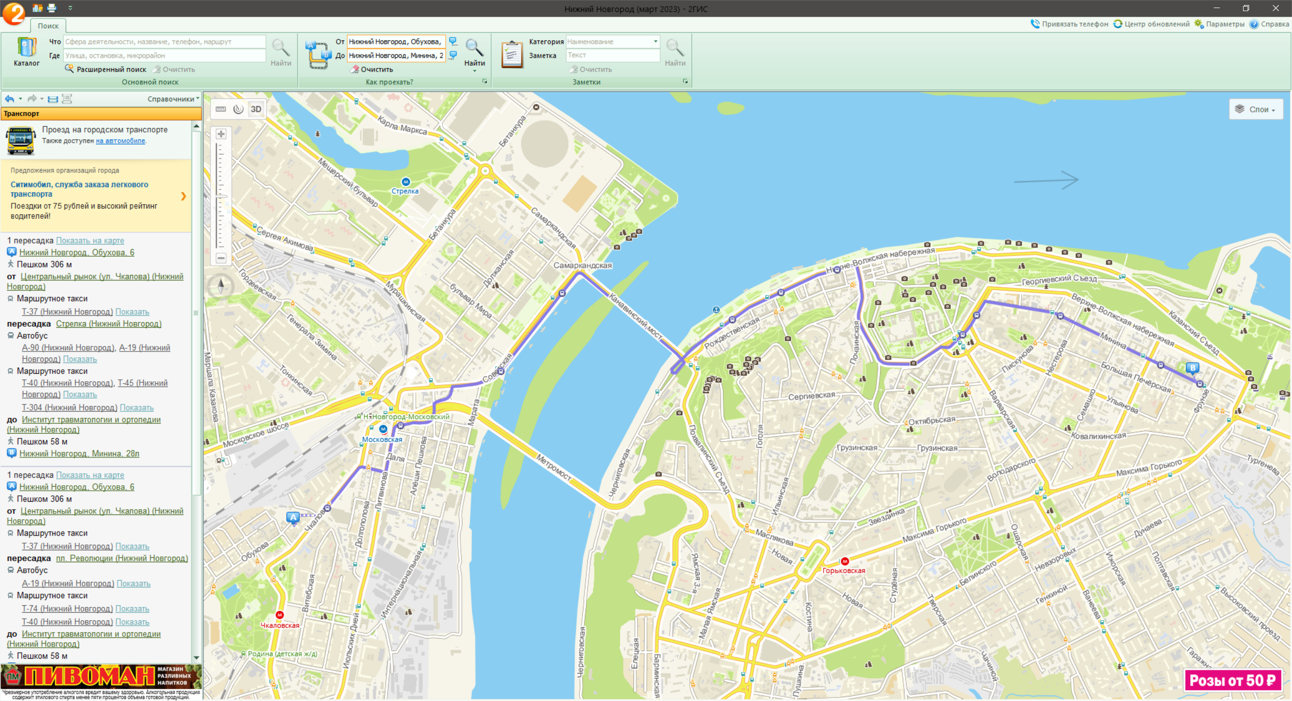

Дойдя пешком до остановки «Центральный рынок» сажусь на маршрутное такси Т-37. Выхожу на остановке «Стрелка».

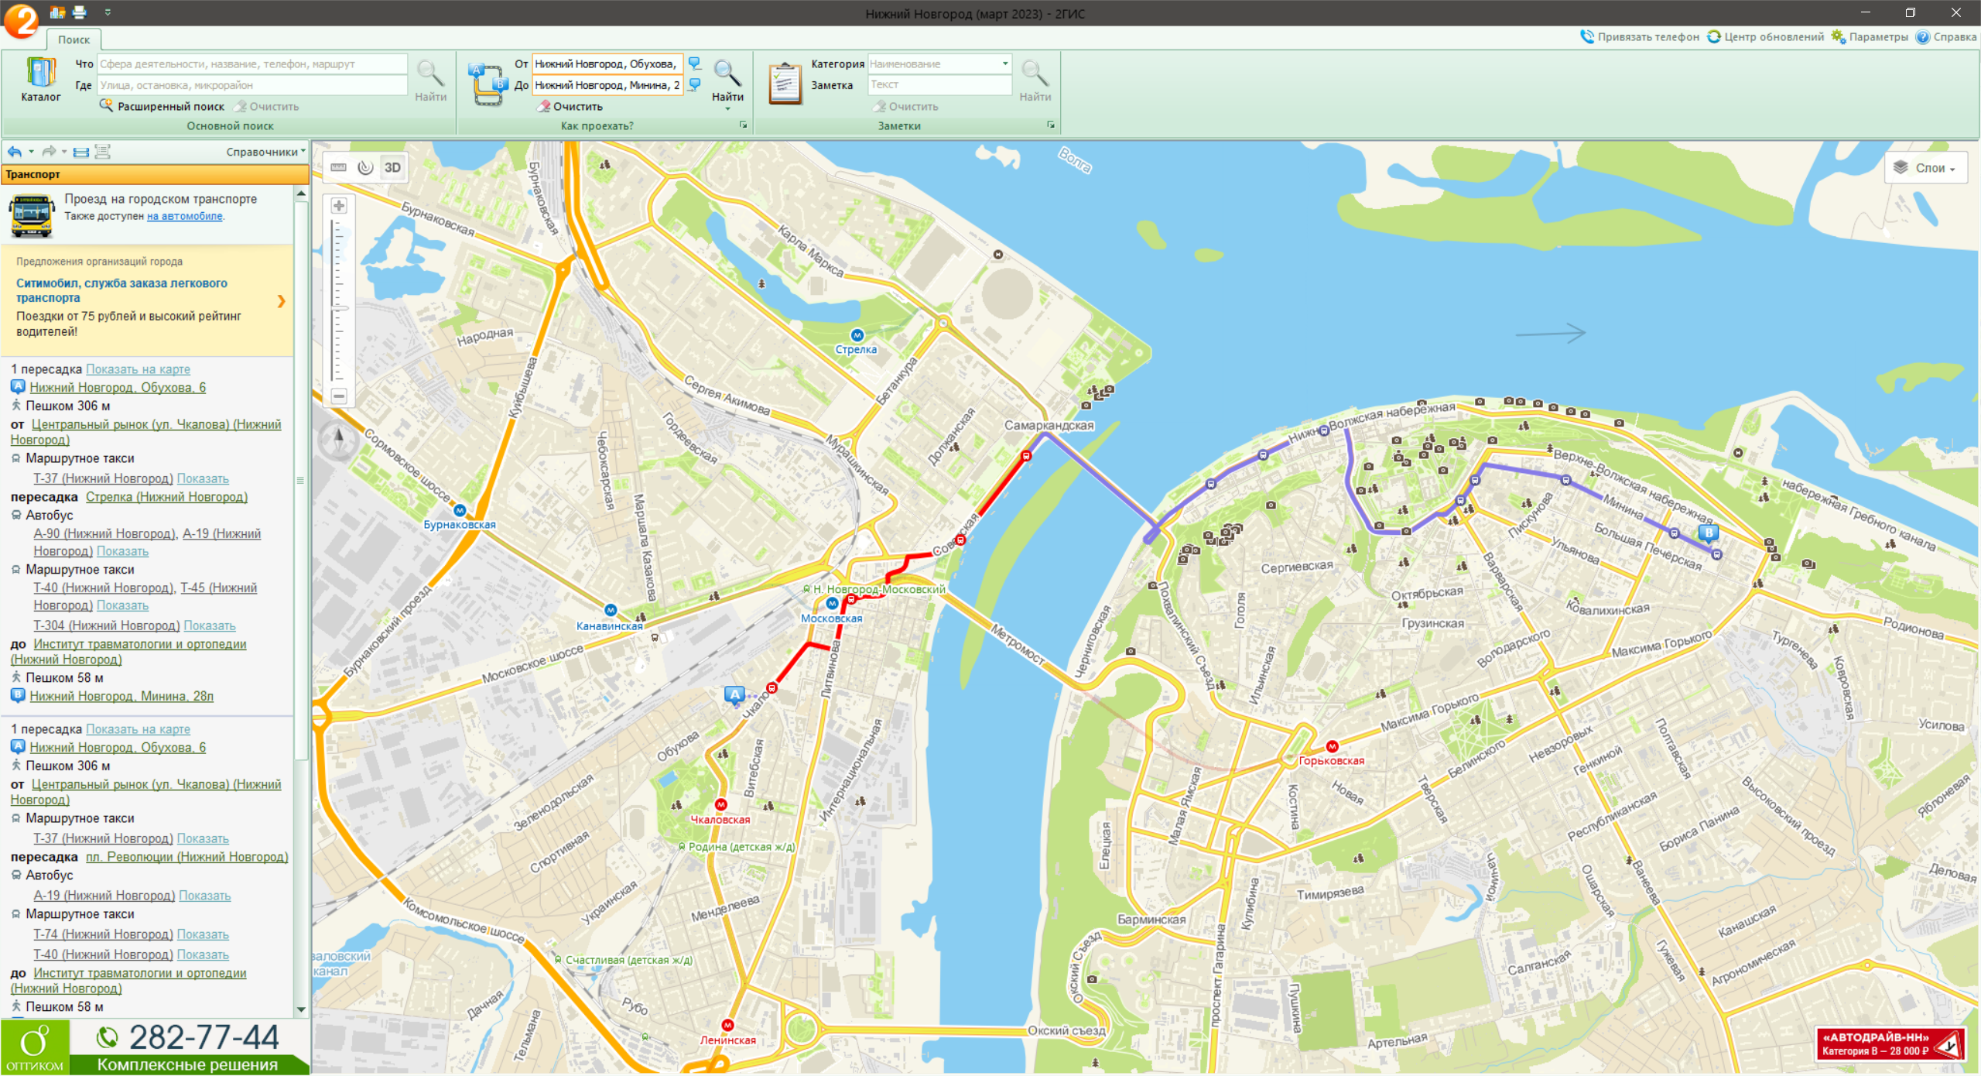

Далее сажусь либо на А-90, либо на Т-40, либо на Т-304 и выхожу на остановке «Институт травматологии и ортопедии». Потом пешком до института.

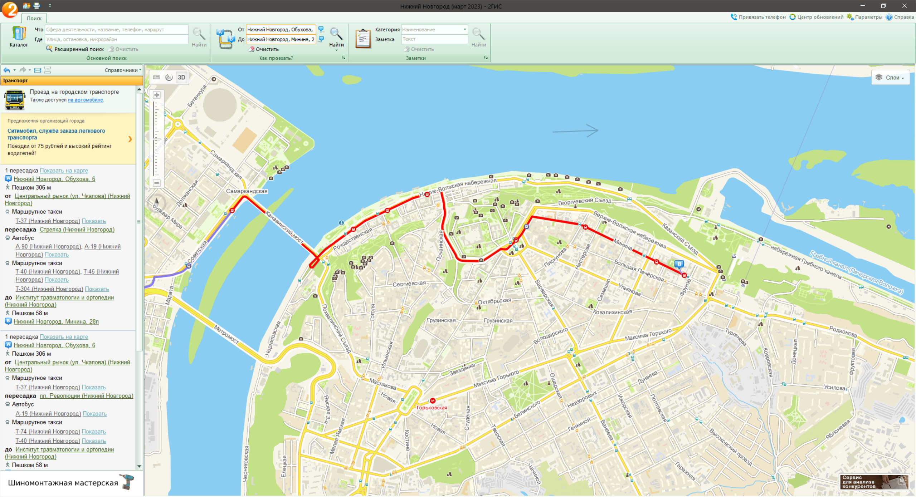

2 вариант:

Дойдя пешком до остановки «Центральный рынок» сажусь на маршрутное такси Т-37. Выхожу на станции «Площадь Революции».

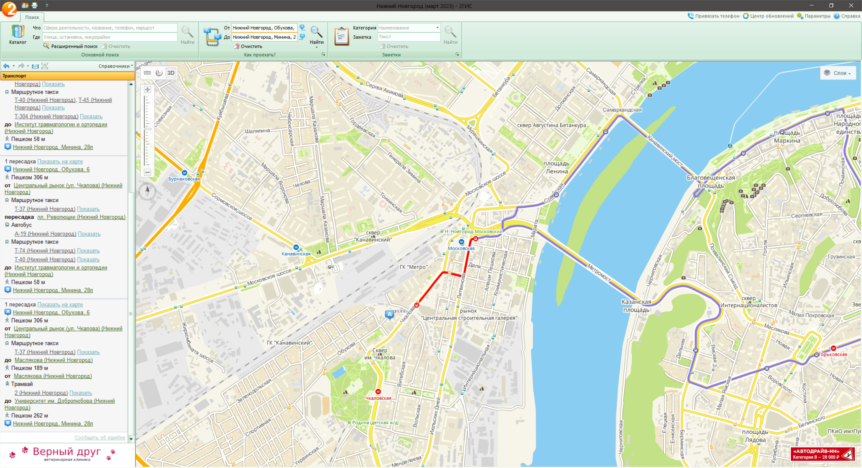

Далее сажусь либо на А-19 или Т-40 и еду по Канавинскому мосту

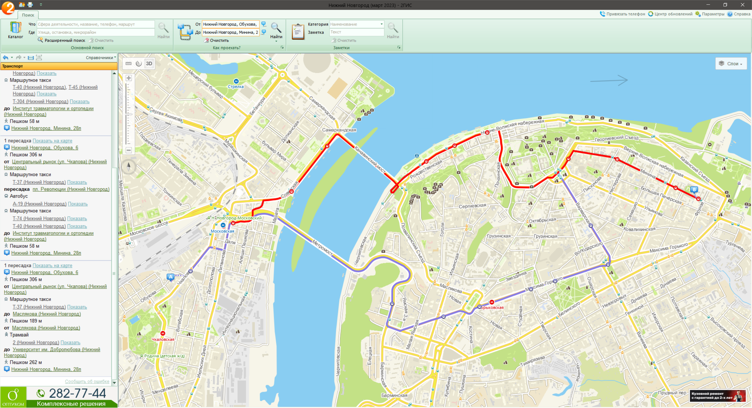

либо сажусь на Т-74 и еду по метромосту до остановки «Институт травматологии и ортопедии». Потом пешком до института.

